‘LEE CRONIN’DEN MUMYA (LEE CRONIN'S THE MUMMY)’ FİLMİNDEN YENİ AFİŞ VE FRAGMAN YAYINLANDI!

FİLM, TME FILMS DAĞITIMIYLA 17 NİSAN’DA SİNEMALARDA!

Fragman: https://www.youtube.com/watch?v=TIzuJc3QQXM
Yazar ve yönetmen Lee Cronin, sinema tarihinin en ikonik korku hikayelerinden birini cesur anlatımıyla yeniden beyazperdeye taşıyor. New Line Cinema, Atomic Monster ve Blumhouse yapımı ‘Lee Cronin’den Mumya’ (Lee Cronin’s The Mummy)’ filminin afişi ve korku dolu anların yaşandığı yeni fragmanı yayınlandı. Film, TME Films dağıtımıyla 17 Nisan’da sinemaseverlerle buluşacak.
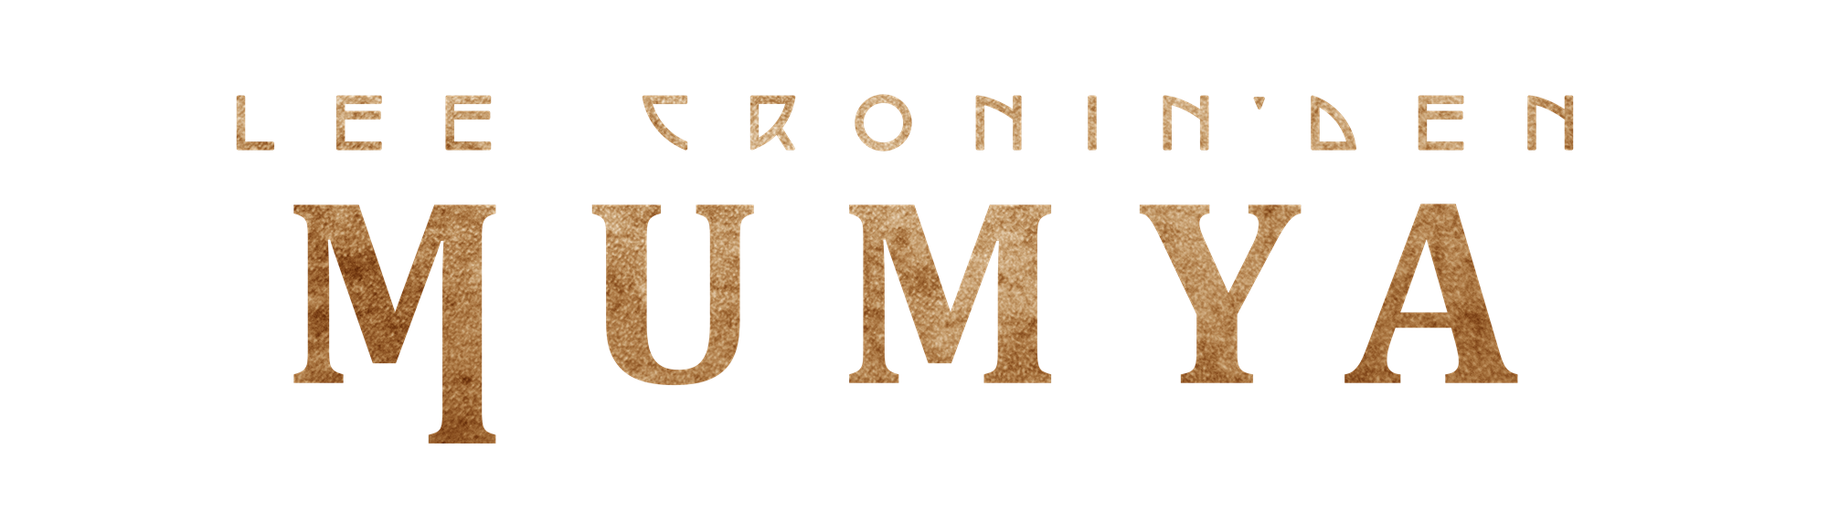
Sekiz Yıl Sonra Gelen Karanlık
Bir gazetecinin küçük kızı çölde gizemli bir şekilde kaybolur ve arkasında hiçbir iz bırakmaz. Bu olay ailenin hayatını altüst eder. Sekiz yıl sonra kızlarının aniden dönmesi, kısa sürede umut dolu bir kavuşmadan çok karanlık bir gerçeğin habercisine dönüşür.
Jack Reynor, Laia Costa, May Calamawy, Natalie Grace ve Veronica Falcón’un rol aldığı yapım, güçlü oyuncu kadrosuyla dikkat çekiyor.
New Line Cinema, Atomic Monster ve Blumhouse sunar:
Yönetmen & Senaryo: Lee Cronin
Görüntü Yönetmeni: Dave Garbett
Yapım Tasarımcısı: Nick Bassett
Kurgu: Bryan Shaw

Kostüm Tasarımı: Joanna Eatwell
Müzik: Stephen McKeon
Kasting: Terri Taylor, Sarah Domeier Lindo
Yapımcılar: James Wan, Jason Blum, John Keville
Başyapımcılar: Michael Clear, Judson Scott, Macdara Kelleher, Lee Cronin
Lee Cronin’den Mumya (Lee Cronin’s The Mummy), TME Films dağıtımıyla 17 Nisan’da sinemalarda.

